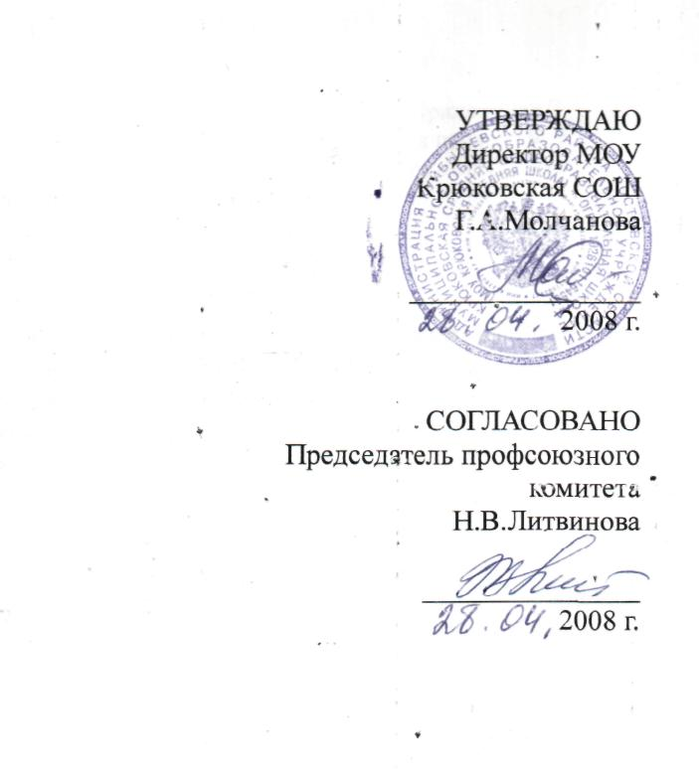
ПОЛОЖЕНИЕ О ПОРЯДКЕ

ПРОВЕДЕНИЯ ТАРИФИКАЦИИ РАБОТНИКОВ НА ОСНОВЕ
АТТЕСТАЦИИ, ПРИСВОЕНИЯ ИМ КВАЛИФИКАЦИОННЫХ
КАТЕГОРИЙ И ТАРИФНЫХ РАЗРЯДОВ, УСТАНОВЛЕНИЯ
РАЗМЕРОВ ОКЛАДОВ (ДОЛЖНОСТНЫХ ОКЛАДОВ) И
ТАРИФНЫХ СТАВОК В МОУ КРЮКОВСКАЯ СРЕДНЯЯ
ШКОЛА.

х.Крюково 2008


Положение о порядке проведения тарификации работников на основе аттестации, присвоения им квалификационных категорий и тарифных разрядов, установления размеров окладов (должностных окладов) и тарифных ставок в МОУ Крюковская средняя школа.
1.Общие положения.
1.Настоящий Порядок разработан на основе Постановления Главы Администрации Куйбышевского района Ростовской области от 20.10.2006г. №251 «Об условиях оплаты труда работников муниципальных учреждений образования Куйбышевского района» (далее Постановление), Постановления Главы Администрации Куйбышевского района Ростовской области от 06.08.2007г. №155 «О внесении изменений в постановление Главы Администрации Куйбышевского района от 20.10.2006г. №251» (далее Постановление 2), Постановления Главы Администрации Куйбышевского района Ростовской области от 19.12.2007г. №242 «О внесении изменений в постановление Главы Администрации района от 20.10.2006 №251» (далее Постановление 3) и на основе приказа отдела образования №313 от 27.10.2006г «Об организации работы по применению новых условий оплаты труда», приказа отдела образования №236 от 15.08.2007г. «О внесении изменений в приказ ОО от 27.10.2006г. №313. «Об организации работы по применению новых Условий оплаты труда»», приказа отдела образования №366 от 24.12.2007г. «О внесении изменений в приказ ОО от 27.10.2006 №313 «Об организации работы по применению новых Условий оплаты труда»», а также с целью упорядочения ведения работы по применению новых условий оплаты труда.
2. Порядок проведения аттестации.
- Аттестация педработников осуществляется в соответствии с Положением о порядке аттестации педагогических и руководящих работников Куйбышевского района, утвержденным приказом по отделу образования №302 от 29.11.2003г. «Об утверждении положения о порядке аттестации педагогических и руководящих работников Куйбышевского района».
- Аттестация служащих по межотраслевым должностям производится 6 соответствии с приложением 9 к постановлению Главы Администрации района от 20.10.2006г. №251 на основании положения об аттестации, разработанного в ОУ.
3.Порядок проведения тарификации работников
3.1. В учреждении на основании приказа директора школы создается
тарификационная комиссия, основными функциями которой являются:
- выработка рекомендаций о конкретных размерах окладов (должностных окладов) педработникам ОУ и работникам по межотраслевым должностям служащих в пределах минимального и максимального размеров;
- аттестация работников ОУ по межотраслевым должностям служащих;
- повышение тарифных разрядов рабочим в ОУ.
3.2. В состав тарификационной комиссии включаются председатель
(заместитель руководителя ОУ), секретарь и члены комиссии: руководители
подразделений, высококвалифицированные специалисты, члены
профсоюзного комитета ОУ.
Заседания тарификационной комиссии оформляются протоколом.
3.3.Тарификационная комиссия вырабатывает рекомендации о конкретных размерах окладов (должностных окладов) работникам ОУ на основе представления непосредственных руководителей работников.
3.4. Заседание тарификационной комиссии считается правомочным, если на
нем присутствовало не менее 2-3 членов тарификационной комиссии.
Решение принимается большинством голосов.
3.5. Руководитель приказом определяет конкретные размеры окладов
(должностных окладов) работников ОУ на основе рекомендаций
тарификационной комиссии по согласованию с председателем
профсоюзного комитета ОУ.
4. Регламент работы тарификационной комиссии и сроки проведения
тарификации.
4.1. Тарификационная комиссия ОУ работает круглогодично, пересмотр оплаты может быть инициирован непосредственным руководителем работника в случае успешной его деятельности, оцениваемой по достигнутым результатам работы в пределах утвержденного фонда оплаты труда.
4.2. Тарификация работников ОУ производится по состоянию на 1 сентября ежегодно.
5. Установление размеров окладов (должностных окладов) и тарифных
ставок.
Положение о порядке установления размеров окладов (должностных
окладов) и тарифных ставок работников ОУ разрабатывается
тарификационной комиссией, рассматривается на собрании трудового
коллектива и утверждается приказом руководителя по согласованию с
председателем профсоюзного комитета ОУ.

